Kulinarne inspiracje
Drogie dzieci!
Dzisiaj mamy dla Was coś zupełnie innego. Na pewno część z Was uwielbia bawić się w kucharzy i pichcić małe co nieco. Przygotowaliśmy dla Was kilka kulinarnych propozycji, które nie dość, że fantastycznie wyglądają, to na pewno jeszcze lepiej smakują. Możecie przygotować je w domu i poczęstować całą rodzinę!
Oto kilka z nich:
Talerz egzotyczny
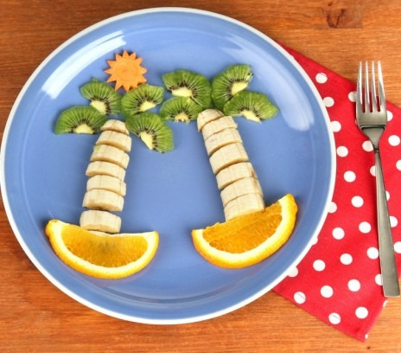
Banana obrać i pokroić w plasterki. Ułożyć na wzór drzewa.
Kiwi obrać ze skórki, pokroić w plasterki,
przeciąć na pół - ułożyć na wzór korony trzewa.
Z obranej marchewki wyciąć słońce.
Pomarańcze dokładnie umyć i pokroić w ćwiartki.
Ułożyć na wzór lądu.

Kanapeczka Sóweczka
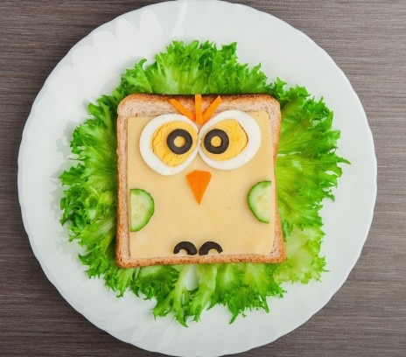
Chleb zapiekamy w tosterze, tak aby był chrupiący.
Jajko gotujemy na twardo.
Na liściach sałaty kładziemy kromkę, na niej plasterek żółtego sera.
Jajko kroimy w plasterki i kładziemy go na serze tak, aby imitował oczy.
Plasterek ogórka przekrajamy na pół i układamy po bokach kanapki.
Czarne oliwki kroimy na plasterki i układamy je na jajkach oraz na dole kanapki.
Marchewkę kroimy w słupki i układamy między jajkami, oraz na środku kanapki

Makaron z truskawkami
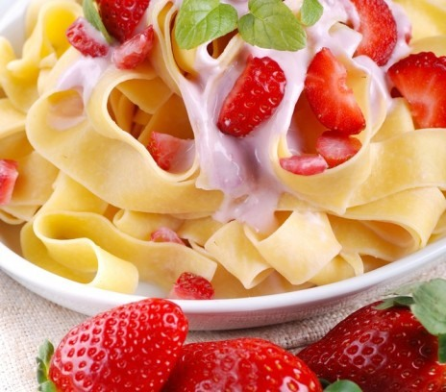
Przepis dostępny na stronie:
http://www.smakizycia.pl/kuchnia/przepisy/makaron-z-truskawkami/

Brzoskwiniowy mus
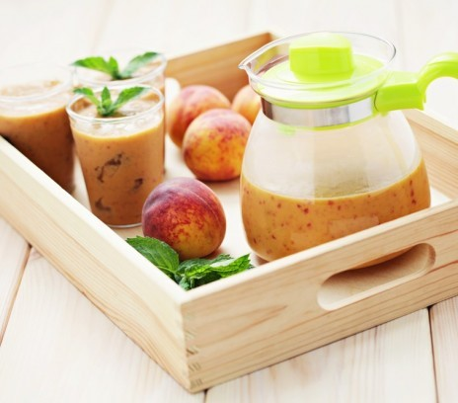
Link do przepisu:
http://www.smakizycia.pl/kuchnia/przepisy/brzoskwiniowy-mus/

Kokosowe gofry

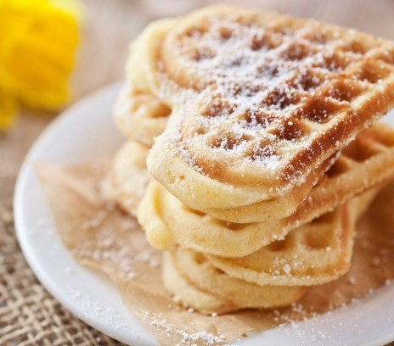
Link do przepisu znajdziecie tutaj:
http://www.smakizycia.pl/kuchnia/przepisy/gofry-kokosowe/

Domowe lody z mango
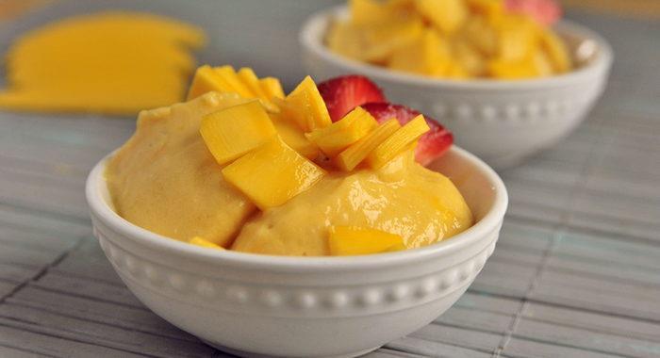

Przepis dostępny na stronie:
https://zdrowienatalerzu.pl/lody-z-mango/

Lody z kiwi
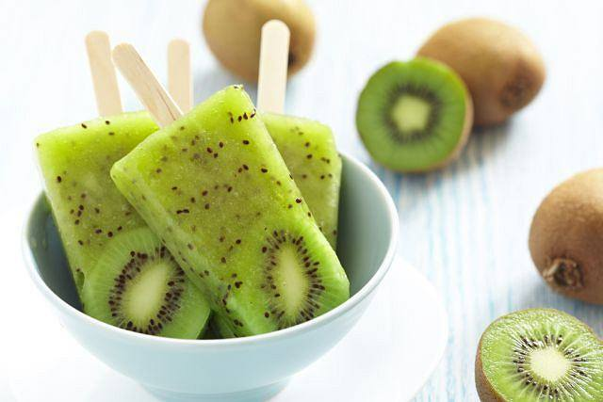
Przygotowujemy je następująco: sok owocowy (np. z winogron, jabłek lub ananasa),
mieszamy z rozdrobnionymi w blenderze owocami kiwi,
wlewamy do foremek i po kilku godzinach orzeźwiające lody gotowe!
Zamiast soku możecie dodać wodę z miodem (ok. 500 ml wody na 4 kiwi)
przed wlaniem mikstury do foremek spróbujcie, czy jest wystarczająco słodka

Jajko świnka

https://miastodzieci.pl/zabawy/przepis-na-jajko-swinke/

Smaczne stateczki i groźny krokodyl

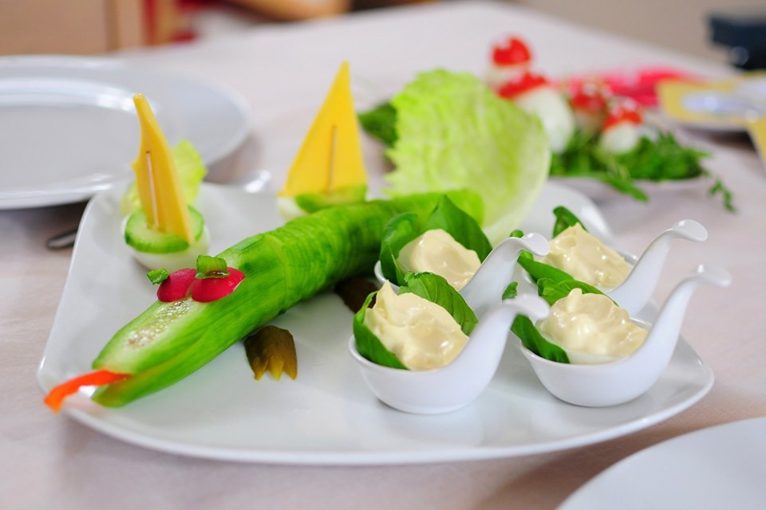
https://miastodzieci.pl/zabawy/gotowane-jajko-na-wesolo/

